宁夏葡萄酒与防沙治沙职业技术学院
“不忘初心、牢记使命”主题教育
简 报
第47期
学院主题教育领导小组办公室 2019年11月21日

党的十九届四中全会精神自治区宣讲团到学院宣讲

学习贯彻党的十九届四中全会精神自治区宣讲团21日在宁夏葡萄酒与防沙治沙职业技术学院进行宣讲。自治区宣讲团成员、生态环境厅党组成员、副厅长平学智同志作宣讲报告。
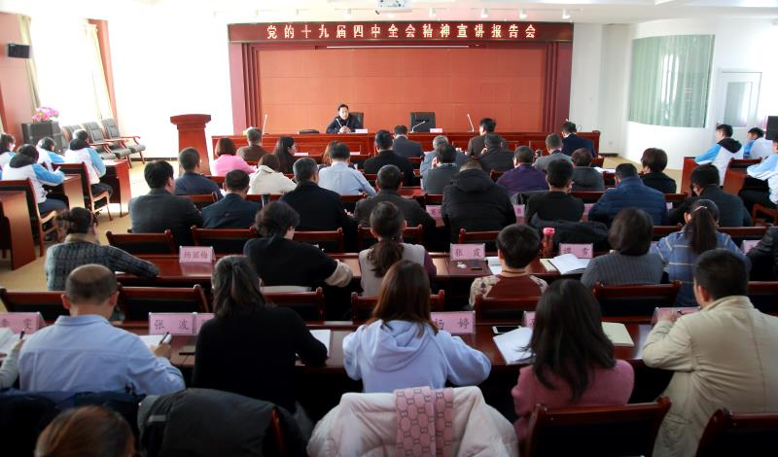
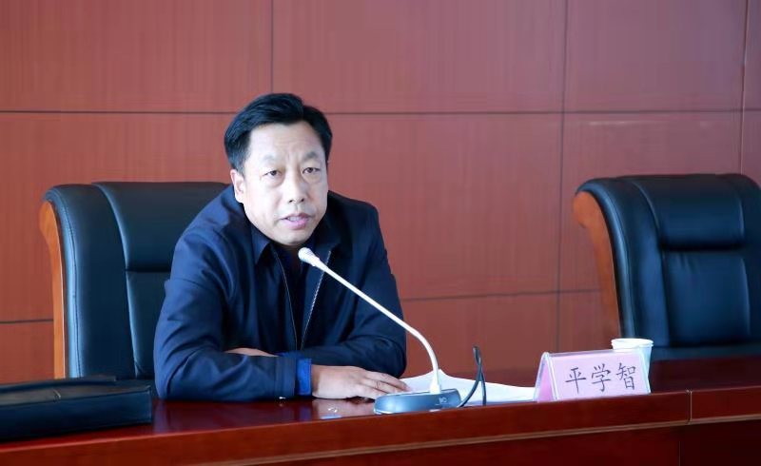
平学智同志围绕“充分认识党的十九届四中全会的重大意义”“深刻认识中国特色社会主义制度和国家治理体系的显著优势”“准确把握坚持和完善中国特色社会主义制度、推进国家治理体系和治理能力现代化的总体要求、总体目标和重点任务”“以高度的思想自觉政治自觉行动自觉贯彻落实好全会精神”等四个方面，对党的十九届四中全会精神进行了系统阐述和深入解读。学院全体教职工和学生代表约130人现场聆听了报告。
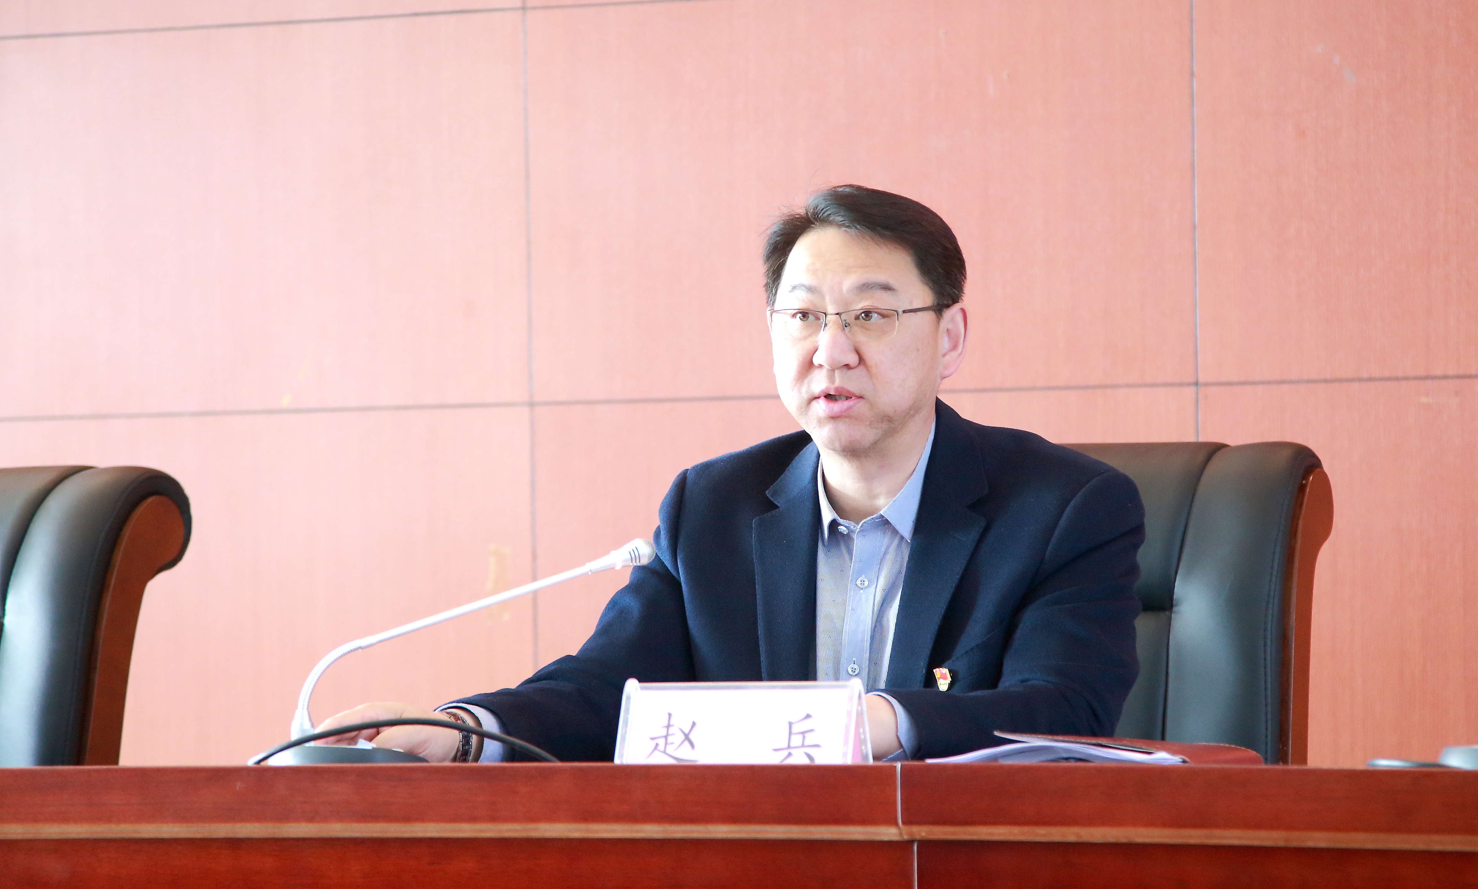
学院党委书记赵兵主持宣讲会。他要求全院上下一定要进一步深入学习贯彻落实党的十九届四中全会精神，准确领会和把握全会精神的深邃要义。要把学习贯彻全会精神与“不忘初心、牢记使命”主题教育结合起来，修订、建立和完善学院规章制度，进一步加强制度执行力，不断提升学院的治理能力和治理水平。要把学习贯彻全会精神与认真落实新发展理念结合起来，坚持立德树人根本任务，进一步解放思想、开拓创新，勤奋工作、教书育人，以一流工作业绩推动学院的高质量发展。

报：自治区“不忘初心、牢记使命”主题教育领导小组办公室，自治区第二批主题教育第七巡回指导组。
送：学院“不忘初心、牢记使命”主题教育领导小组成员。
发：各党支部。

